实验二 单级共射放大电路
一．实验目的
1.掌握单级共射放大电路静态工作点的测量和调整方法。
2.了解电路参数变化对静态工作点的影响及最大不失真输出电压的测量。
3.掌握单级共射放大电路放大倍数的测量方法。
二.实验预习要求
1.熟悉单级共射放大电路静态工作点的设置。
2.根据实验电路图所示的参数，以获得最大不失真输出电压为原则，估算静态工作点。设β=80，Rb1=15k，Rb2=15k
3.估算该电路的电压放大倍数Au，输入电阻Ri和输出电阻Ro
三．实验原理与参考电路
1．参考电路
参考电路如图1所示。该电路采用自动稳定Q点的分压式射极偏置电路，其温度稳定性好，三极管选用I_{CEO}很小的3DG6，电位器Rw1，Rw2用来调整Q点。
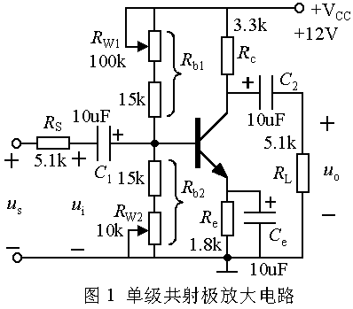2．Q点的测量
在半导体三极管放大器的图解分析中已经介绍，为了获得最大不失真输出电压，Q点应选在输出特性曲线中交流负载线的中点。若Q点选得太高，易引起饱和失真，而Q点选得太低，又易引起截止失真。实验中，若测得V_{CEQ}太小，说明三极管已经饱和；若测得V_{CEQ}太大，则说明三极管已经截止。对于线性放大电路，这两种工作点都是不合适的，必须对其进行调整。
Q点的位置与电路参数Vcc、Rc、Re、Rb1、Rb2都有关。当电路确定后，工作点的调整主要是通过调节电位器Rw1，Rw2来实现。Rw1调小（或Rw2调大），Q点升高；Rw1调大（或Rw2调小），Q点降低。另外，如果输入信号过大，使三极管工作在非线性区，即使工作点选在交流负载线的中点，输出电压的波形仍可能出现双向失真。
静态工作点是指输入信号为零时的基极电流I_{BQ}、集电极电流I_{CQ}和管压降V_{CEQ}值。直接测量I_{CQ}时，需断开集电极回路，比较麻烦，所以常采用测量电压的方法，再换算成电流。
3．电压放大倍数的测量
电压放大倍数A_{u}是指输出电压与输入电压之比。实验中，需用示波器监视放大电路输出电压波形，在不失真时，用电子毫伏表测量输入电压与输出电压的有效值，然后计算出电压放大倍数。
四．实验内容
1．按图1在实验箱上接上+12V电源。
2．测试电路在线性放大状态时的静态工作点
调整电位器Rw1，Rw2，，使V_{CE}=5V，测试此时的静态工作点，填入下表中。
V_{E}/V | I_{CQ}/mA（≈V_{E}/R_{e}） | V_{CEQ}/V | V_{BE}/V
3. 测试电压放大倍数A_{u}
（1）用交流毫伏表分别测量输入电压u_{i}和输出电压u_{o}，计算出电压放大倍数A_{u}。
（2）用示波器观察u_{i}和u_{o}的幅值和相位。
把u_{i}和u_{o}分别接到双踪示波器的CH₁和CH₂通道上，在荧光屏上观察它们的幅值和相位，并将观察到的波形关系记录在坐标纸上。
4．了解由于静态工作点设置不当，给放大电路带来的非线性失真现象。
调节Rw1（或Rw2），分别使其减小或增大，观察输出波形的失真情况，分别测出静态工作点，测量方法同实验内容2，将结果填入下表中。
工作状态 | 输出波形 | 静态工作点
工作状态 | 输出波形 | 计算I_{CQ}/mA | V_{CEQ}/V | V_{BE}/V
1．认真记录和整理实验测试数据，按要求填入表格并画出相应的波形图。
2．对测试结果进行理论分析，找出产生误差原因。
六．实验仪器与元器件
函数信号发生器 1台
双踪示波器1台
电子毫伏表1架
万用表1架
三极管 1只
电阻 1.8k、3.3k、15k、5.1k若干只
电位器 10k、100k若干只
电容器 10Uf 若干只

